ЛАБОРАТОРНАЯ РАБОТА №1. Работа в командной строке ОС WINDOWS.
Цель работы: выполнить ввод сетевых и системных команд в терминальном режиме.

Краткие теоретические сведения
Командная строка ОС WINDOWS позволяет осуществлять управление системой посредством последовательного ввода команд в текстовом режиме алфавитно-цифрового терминального окна.
Ввод очередной команды осуществляется после пригласительного символа >. Имена команд и их параметры могут быть введены как строчными, так и прописными буквами (регистро-независимый ввод). Для очистки содержимого терминального окна используется команда CLS. Чтобы выбрать ранее введённую команду можно «прокручивать» историю команд клавишами управления курсором ↑↓. Для выхода из командной строки (завершения работы интерпретатора командных строк cmd.exe) предназначена команда EXIT. Для получения справочной информации об основных системных командах существует команда HELP. Вывод всевозможных параметров команды и их назначения возможен в виде [команда] /? Для прекращения выполнения команды используется комбинация клавиш CTRL+BREAK.
Вызвать командную строку можно любым из четырёх способов:
1 способ
Пуск — > Выполнить (напротив “все программы”) — > в появившемся окне набрать cmd (command для 98/МЕ).
2 способ
Комбинация клавиш — start+r (кнопки start обычно обозначаются значком Windows (флажок) и располагаются по обе стороны от пробела около кнопки Alt). Затем вводим в появившемся окне буквы – cmd (command для 98/МЕ).
3 способ
Пуск — > Все программы — > Стандартные — > Командная строка (Command Promt).
4 способ
Попасть в командный режим можно также по этому пути. C:\WINDOWS\system32\cmd.exe или C:\WINDOWS\system32\command.com (для 2000).

Перечень основных команд включает порядка 100 наименований. Их можно разделить на три основные группы: сетевые, системные, для вызова системных утилит.

Сетевые комманды.
ipconfig /all - отображение полной информации всех сетевых адаптеров.
getmac - получить MAC-адреса сетевых карт.
arp -a - просмотр arp таблицы.
ping [конечный_узел] [ключ] - простучать сетевой адрес.
-f - установка флага, запрещающего фрагментацию пакета.
-t - отправка пакетов на указанный узел до команды прерывания.
-n [число] - число отправляемых запросов.
-l [размер] - размер буфера отправки.
-a – определение адресов по имени узлов.
tracert [конечный_узел] - трассировка маршрута.
pathping [конечный_узел] - объединяет в себе команды pathping и tracert.
netstat [ключ] - отображение статистики текущих сетевых подключений TCP/IP.
-a - отображение всех TCP/UDP подключений и ожидающих портов.
-e - отображение статистики Ethernet.
-n - отображение адресов и номеров портов в числовом формате.
-o - отображение кода (ID) процесса каждого подключения.
-r - отображение содержимого таблицы маршрутов.
netsh interface ip show address - просмотр текущей конфигурации ip, маски и шлюза.
netsh interface ip set address name="[имя_сетевого_интерфейса]" static [ip адрес] [маска] [шлюз]
- установка ip, маски и шлюза.
netsh interface ip show dnsservers - просмотр текущей конфигурации dns серверов.
netsh interface ip set dnsserver "[имя_сетевого_интерфейса]" static [предпочитаемый_dns-сервер]
- установка предпочитаемый dns-сервера.
netsh interface ip add dnsserver "[имя_сетевого_интерфейса]" [альтернативный_dns-сервер] index=2
- установка альтернативный dns-сервера.
route -p add [адрес_сети] mask [маска] [шлюз] - добавление статического маршрута.
route delete [адрес_сети] - удаление маршрута.
route print - отображение содержимого таблицы маршрутов.
nslookup - DNS клиент.
telnet [адрес_сервера] - telnet клиент.
ftp [адрес_сервера] - ftp клиент.

Системные комманды.
shutdown /r - перезагрузка компьютера.
shutdown /s — выключение компьютера.
qprocess * - выводит список всех процессов.
chcp - просмотр текущей кодировки.
chcp [кодировка] - смена кодировки (866 - dos, 1251 - windows1251, 65001 - UTF-8).
sfc /scannow — проверка и восстановление системных файлов.
wuauclt — управление Обновлениями Windows.
[команда] > c:\file.txt - перенаправление вывода в файл.
[команда] & [команда] - последовательное выполнение команд.
[команда] /? - выдаст все возможные параметры команды, кратко опишет ее назначение.
help - выведет список основных команды.

Вызов системных утилит.
cttune - настройка сглаживания шрифтов.
compmgmt.msc - управление компьютером.
calc - калькулятор.
charmap - таблица символов.
chkdsk — утилита проверка дисков.
control — запускает “Панель управления”.
control color — свойства: экран — оформление.
control desktop — свойства: экран.
control folders — свойства папки.
devmgmt.msc - диспетчер устройств.
diskmgmt.msc - управление дисками.
dxdiag - средство диагностики direcx.
dfrg.msc - дефрагментация дисков.
eventvwr.msc - просмотр событий.
eudcedit - редактор личных символов.
explorer — запускает “Проводник”.
fsmgmt.msc - общие папки.
gpedit.msc - групповая политика.
iexplore — запускает Internet Explrorer.
lusrmgr.msc - локальные пользователи.
mmc - вызов консоли.
mstsc - подключение к удаленному рабочему столу.
msconfig - конфигурация системы.
notepad — запускает Блокнот.
osk — запускает приложение экранной клавиатуры.
perfmon.msc - системный монитор.
powercfg — настройка электропитания ПК.
regedit - редактор реестра.
services.msc - службы windows.
shrpubw - мастер создания общей папки.
taskmgr - запуск диспетчера задач.
wmimgmt.msc - управление WMI.

Примечание: Для быстрого закрытия активного окна можно использовать комбинацию клавиш ALT+F4. Переход от одного открытого окна к другому можно осуществить, нажав ALT+TAB.

Задание к лабораторной работе.
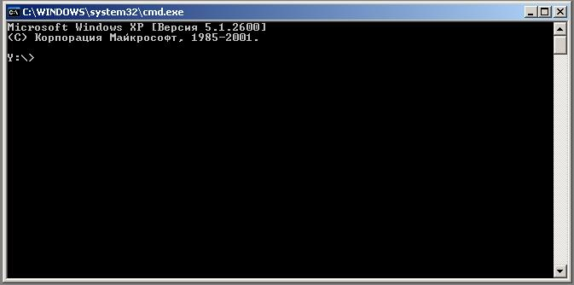
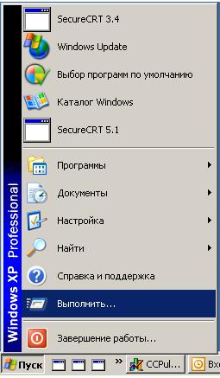
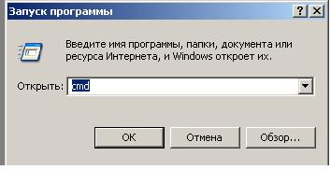
- Выполнить вызов командной строки каждым из четырёх способов, описанных в теоретическом разделе.
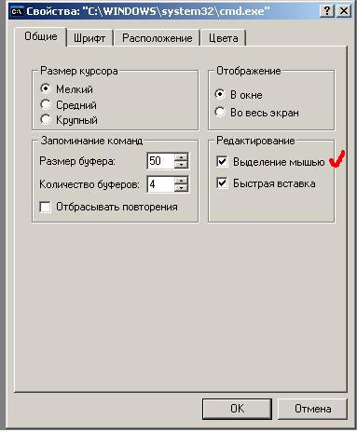
Для того, что бы можно было копировать содержимое окна, необходимо правой кнопкой мыши щелкнуть по заголовку окна и в появившемся новом окне выбрать “Свойства”. Затем необходимо поставить галку “Выделение мышью”.

- Создать файл отчёта, в котором будут отображены результаты выполнения лабораторной работы (заполнять параллельно с выполнением работы). Файл сохранить в своей папке на сетевом диске V:.
- Последовательно проработать следующие команды:

ipconfig – обратить внимание на IP-адрес компьютера, он может быть использован в качестве параметра для ввода других сетевых команд.
getmac – в какой системе счисления выдаётся физический адрес?
arp –a - вывести остальные параметры команды arp.
ping –a - успешно ли проведено тестирование, сколько отправлено пакетов?
tracert - в качестве конечного узла ввести IP-адрес своего компьютера.
pathping - в качестве конечного узла ввести IP-адрес своего компьютера.
netstat –e - меняется ли статистика интерфейса при повторном вводе команды?
netstat –r - попробуйте выполнить команду ping –a с адресами, отличными IP-адрес своего компьютера, получен ли успешный результат?
route print – после занесения данных в отчёт выполните очистку командного окна.

calc – в инженерном режиме калькулятора (меню Вид) выполните перевод значения физического адреса (команда getmac в командной строке) в двоичное представление.
taskkill/? – выпишите назначение команды taskkill, по приведённому в справке примеру выполните принудительное завершение работы с калькулятором из командной строки.
notepad – комбинацией CTRL+S вызовите окно сохранения документа, сохраните текстовый документ в своей папке сетевом диске V:.
osk – посредством экранной клавиатуры наберите в текстовом файле ФИО.
charmap – в открытый текстовый документ с набранными данными ФИО скопируйте из таблицы символов значок авторских прав, сохраните документ, затем выполните принудительное завершение (командой taskkill с соответствующими параметрами) приложений «Блокнот», «Экранная клавиатура» и «Таблица символов» из командной строки.
control – в открывшейся панели управления выберите объект «Администрирование» – «Конфигурация системы» – «Сервис» – «Сведения о системе» – «Запуск», выпишите основные технические характеристики вашего компьютера.
explorer – перейти в свою папку, отображаются ли по умолчанию расширения файлов?
control folders – на закладке «Вид» в списке найти и отключить опцию «Скрывать расширения для зарегистрированных типов файлов, проверить результат в своей папке.
devmgmt.msc – из меню «Вид» выбрать пункт «Показать скрытые устройства», после отображения результата снять эту опцию, затем выбрать пункт «Ресурсы по типу». Какие группы показаны в окне «Диспетчера устройств»?
taskmgr – перейти на закладку «Процессы».
start excel.exe – найти соответствующий процесс в списке «Диспетчера задач» – Завершить процесс.
chcp – попробуйте сменить кодировку на 1251, наберите команду help и сравните результат? Восстановите прежнюю кодировку (по умолчанию 866).

Специальной командой выполните выход из командной строки.

Содержание отчета:
- Цель работы.
- Перечень проработанных команд с результатами и выполнением требуемых заданий.

Контрольные вопросы:
- Для чего нужна командная строка WINDOWS? Как её вызвать, а затем закрыть?
- Каким образом осуществляется ввод команд, «проход» по истории, очистка экрана?
- Какие группы команд вы знаете? Приведите примеры команд из каждой группы.

